Résolution par la méthode des forces.

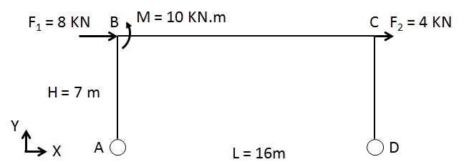

1/ Stabilité du système - équilibre (statikos).

Structure dissociée – actions/réactions intérieures – relations d’équilibre dans le plan

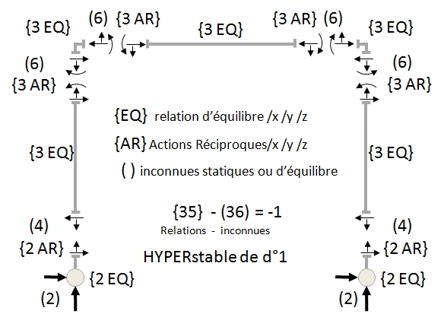

2/ Inconnue statique principale imposée : XD

**S**ystème **I**sostatique **A**ssocié –

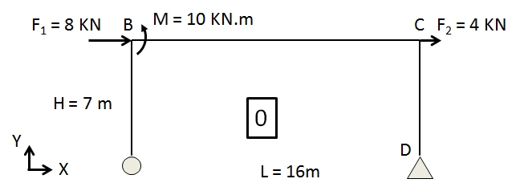

Système à charge UNITAIRE associé – Le chargement unitaire (1 KN même unité) et appliqué au lieu de l’inconnue principale, dans la même direction et le même sens.

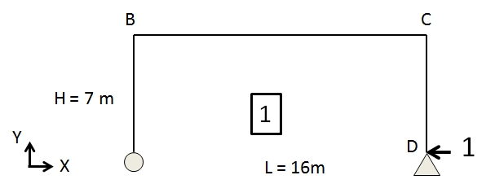

Résolution statique (PFS)

|  |  |
| --- | --- |
| 4_portique_U41_2014.jpg | /X XA +8+4=0 XA =-12KN <0 **mal orientée**  /Y YA + YD = 0  /Z en A  -(8\*7) + M - 4\*7+ YD \*16 = 0  Résultats : YD =4,625 KN  YA =-4,625 KN <0 **mal orientée** |

|  |  |
| --- | --- |
| 5_portique_U41_2014.jpg | /X XA -1=0 XA = 1 KN >0 **bien orientée**  /Y YA + YD = 0  /Z en A  YD \*16 = 0 alors YD = 0  Résultats : YD =0 KN  YA 0 KN |

Schémas corrigés

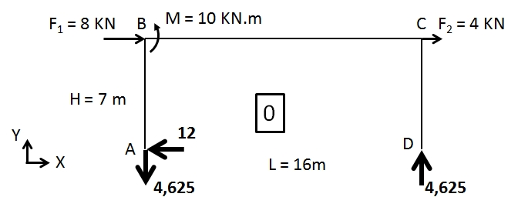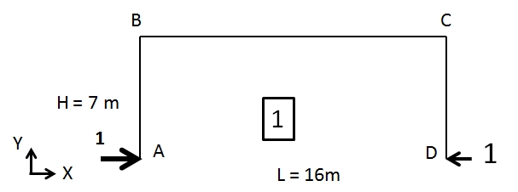

N’hésitez pas à refaire les schémas avec les charges et leurs valeurs bien orientées pour ne pas faire d’erreur dans la réalisation des diagrammes d’efforts intérieurs.

**Diagrammes des efforts tranchants**. Ils donnent les valeurs de la dérivée de la fonction M(x)

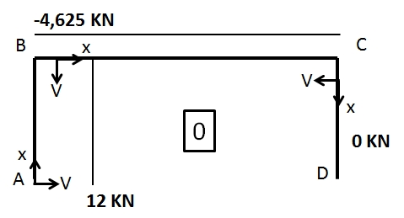 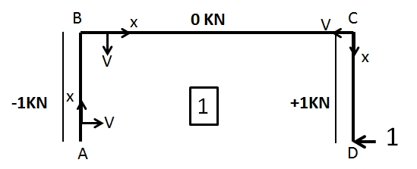

|  |  |
| --- | --- |
| **Diagrammes des moments fléchissant**. | M’(x) = V(x) donc les variations M = ∫V(x) ,aire de la fonction V sur chaque poutre. |

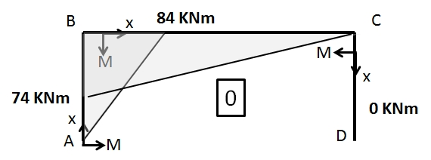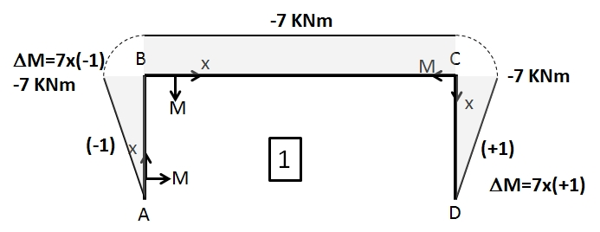

Calcul des déplacements  et 11 par les intégrales de Mohr.

|  |  |  |  |
| --- | --- | --- | --- |
| **** | Système 0 : M0 | Système 1 : m1 | M1m0_U41_2014.jpg |
| Poteau AB | M0_AB_portique_U41_2014.jpg | m1_AB_portique_U41_2014.jpg | 1/3\*84\*(-7)\*7/EIAB |
| Poutre BC | M0_BC_portique_U41_2014.jpg | m1_BC_portique_U41_2014.jpg | ½\*74\*(-7)\*16/EIBC |
| Poteau CD | M0_CD_portique_U41_2014.jpg | m1_CD_portique_U41_2014.jpg | 0 |

|  |  |  |  |
| --- | --- | --- | --- |
| **11** | Système 1 : m1 | Système 1 : m1 | m1m1_U41_2014.jpg |
| Poteau AB | m1_AB_portique_U41_2014.jpg | m1_AB_portique_U41_2014.jpg | 1/3\*(-7)\*(-7)\*7/EIAB |
| Poutre BC | m1_BC_portique_U41_2014.jpg | m1_BC_portique_U41_2014.jpg | (-7)\*(-7)\*16/EIBC |
| Poteau CD | m1_CD_portique_U41_2014.jpg | m1_CD_portique_U41_2014.jpg | 1/3\*(-7)\*(-7)\*7/EICD |

|  |
| --- |
| calcul_U41_2014.jpg |

Le résultat est positif alors la charge unitaire, et donc XD sont bien orientées